**Санкт-Петербургский национальный исследовательский университет**

**информационных технологий, механики и оптики **

**УЧЕБНЫЙ ЦЕНТР ОБЩЕЙ ФИЗИКИ ФТФ**

Группа P3130 К работе допущен Студент Андрейченко Леонид Вадимович Работа выполнена Преподаватель Нурыев [Рустам Какабаевич](https://study.physics.itmo.ru/user/view.php?id=1773&course=148) Отчет принят

Рабочий протокол и отчет по лабораторной работе №3.10

**ИЗУЧЕНИЕ СВОБОДНЫХ ЗАТУХАЮЩИХ ЭЛЕКТРОМАГНИТНЫХ КОЛЕБАНИЙ**

1. **Цель работы**.

Изучение основных характеристик свободных затухающих колебаний

1. **Объект исследования**.

Свободные, затухающие колебания

1. **Метод экспериментального исследования**.

Лабораторный

1. **Рабочие формулы и исходные данные**.

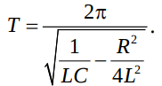

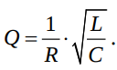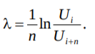

(1) (4) (6)



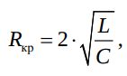(2)

(5) (7)



(3)

1. **Схема установки (*перечень схем, которые составляют Приложение 1*).**

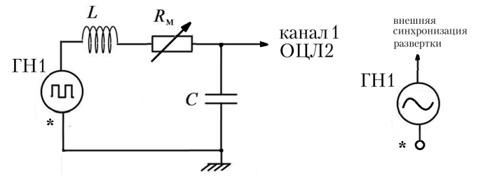

Рабочая схема для изучения затухающих колебаний напряжения на конденсаторе

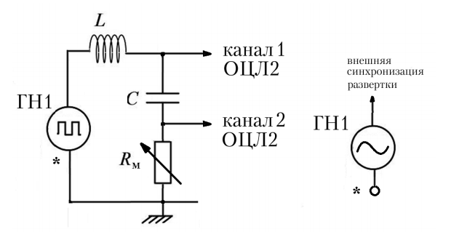

Рабочая схема для одновременного изучения затухающих колебаний напряжения на конденсаторе и тока в контуре

1. **Результаты прямых измерений и их обработки (*таблицы, примеры расчетов*).**

|  |  |  |  |  |  |  |  |  |
| --- | --- | --- | --- | --- | --- | --- | --- | --- |
| Rm, Ом | T, мкс | 2Ui, дел | 2Ui+n, дел | n | γ | Q | R, Ом | L, мГн |
| 0 | 93,0 | 31,5 | 11,5 | 3 | 0,336 | 12,84 | 72,39 | 10,09 |
| 10 | 93,0 | 30,5 | 9,50 | 3 | 0,389 | 11,62 | 82,39 | 9,750 |
| 20 | 93,0 | 29,0 | 8,00 | 3 | 0,429 | 10,90 | 92,39 | 10,06 |
| 30 | 93,0 | 28,0 | 6,80 | 3 | 0,472 | 10,29 | 102,39 | 10,23 |
| 40 | 93,0 | 27,3 | 5,75 | 3 | 0,519 | 9,73 | 112,39 | 10,17 |
| 50 | 93,0 | 26,2 | 4,75 | 3 | 0,569 | 9,24 | 122,39 | 10,04 |
| 60 | 93,0 | 25,0 | 4,00 | 3 | 0,611 | 8,91 | 132,39 | 10,20 |
| 70 | 93,0 | 24,0 | 3,30 | 3 | 0,661 | 8,56 | 142,39 | 10,06 |
| 80 | 93,5 | 23,5 | 2,80 | 3 | 0,709 | 8,29 | 152,39 | 10,03 |
| 90 | 93,5 | 23,0 | 2,40 | 3 | 0,753 | 8,07 | 162,39 | 10,09 |
| 100 | 94,0 | 22,3 | 2,00 | 3 | 0,804 | 7,86 | 172,39 | 9,987 |
| 200 | 94,5 | 16,0 | 1,30 | 2 | 1,255 | 6,84 | 272,39 | 10,23 |
| 300 | 96,0 | 11,5 | 2,00 | 1 | 1,749 | 6,48 | 372,39 | 9,841 |
| 400 | 99,0 | 8,00 | 0,80 | 1 | 2,303 | 6,35 | 472,39 | 9,139 |

Таблица 1

|  |  |  |  |
| --- | --- | --- | --- |
| C, мкФ | Tэксп, мкс | Tтеор, мс | $$δT=\frac{Т_{эксп}-Т_{теор}}{Т_{теор}}, \%$$ |
| 0,022 | 93,0 | 93,3 | -0,0032 |
| 0,033 | 115,0 | 114,3 | -0,0061 |
| 0,047 | 136,0 | 136,6 | -0,0044 |
| 0,47 | 452,0 | 444,5 | 0,0169 |

Таблица 2

$C_{1}=0,022 мкФ ±10\%$ $C_{3}=0,047 мкФ ±10\%$ $L=10 мГн ±10\%$

$C_{2}=0,033 мкФ ±10\%$ $C_{4}=0,470 мкФ ±10\%$ $υ=40 Гц$

1. **Расчет результатов косвенных измерений (*таблицы, примеры расчетов*).**
2. По формуле (1) посчитаем логарифмический декремент для полученных данных в таблице (1)
3. Cредние значения всех экспериментальных точек b=0,0056

Найдем коэффициенты прямой, задаваемой уравнением y = bx + a

$b= \frac{\sum{(x_{i}-\overline{x})(y_{i}-\overline{y})}}{\sum{{\left(x_{i}-\overline{x}\right)}^{2}}}$ = $0,004644$; $a=\overline{y}-b\overline{x}=0,3362$

Нулевое значение логарифмического декремента соответствует сопротивлению магазина $-72,39 Ом$

То есть собственное сопротивление контура $R_{0}=72,39 Ом$

1. По формулам (3) и (4) вычислим значения полного сопротивления R и индуктивности L, занеcем из в таблицу (2)

Среднее значение индуктивности: $L_{ср}=\frac{1}{n}\sum{L_{i}=9,993} мГн$

1. По формуле (5) посчитаем значение Q для сопротивлений 0, 200, 400

При $R_{маг}=0 Ом$:

$R=72,39 Ом$ $T=9,33*{10}^{-5} c$

При $R_{маг}=200 Ом$:

$R=272,39 Ом$ $T=9,51*{10}^{-5} c$

При $R_{маг}=400 Ом$:

$R=472,39 Ом$ $T=9,95*{10}^{-5} c$

1. Для 1 -2 малых сопротивлений вычислите добротность по формуле (6)

Вычислим добротность по формуле (7) для $R_{маг}=0 Ом, 50 Ом$:

При $R_{маг}=0 Ом:$ $Q=9,31$

При $R_{маг}=50 Ом:$ $Q=5,51$

1. Определим критическое сопротивление $R_{крит}$ по формуле (7): $R_{крит}=1348,4$ Ом. Критическое экспериментальное сопротивление $R = 1250 +72,39 = 1322,39$ Ом
2. По формуле (4) заполним Таблицу (2)
3. **Расчет погрешностей измерений (*для прямых и косвенных измерений*).**

Рассчитаем погрешность $S_{a}$:

$S_{a}^{2}=\left(\frac{1}{n}+\frac{{\overline{x}}^{2}}{D}\right)\frac{\sum{d_{i}^{2}}}{n-2}$*,* где $D=\sum{{\left(x_{i}-\overline{x}\right)}^{2}}$; $d_{i}=y_{i}-\left(a+bx_{i}\right)$

$D=11000, \sum{d_{i}^{2}}=8,928*{10}^{-5}$

$S_{a}^{2}=3,157*{10}^{-6}$*, ${∆\left(a\right)=2S}_{a}=3,553*{10}^{-3}$*

Погрешность логарифмического декремента: $∆λ=3,553*{10}^{-3}, ε\left(λ\right)=1,06\%, ∝=0,95$

Рассчитаем погрешность $S_{b}$:

$S_{b}^{2}=\frac{1}{D}*\frac{\sum{d_{i}^{2}}}{n-2}=9,0186*{10}^{-10}, ∆\left(b\right)=2S_{b}=6,006*{10}^{-5}$

Относительная погрешность b:

3) Рассчитаем погрешность R:

$ε\left(R\right)=2,35\%$

Оценим погрешность индуктивности $L$:

$$ε\left(L\right)= \sqrt{{\left(2ε\left(R\right)\right)}^{2}+{\left(ε\left(C\right)\right)}^{2}+(-2ε{\left(λ\right))}^{2}}=11,25\%$$

**11. Графики (*перечень графиков, которые составляют Приложение 2*).**

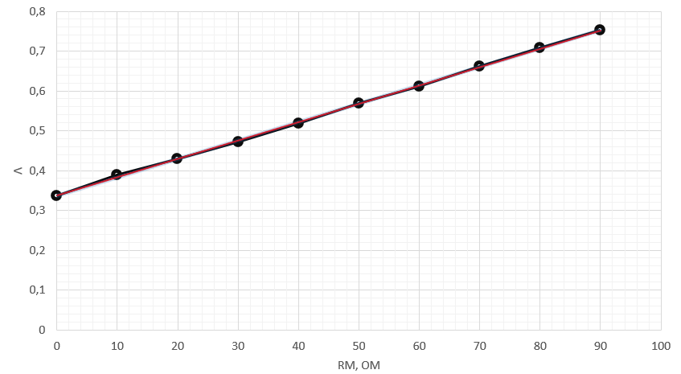

График (1) зависимости логарифмического декремента от сопротивления магазина

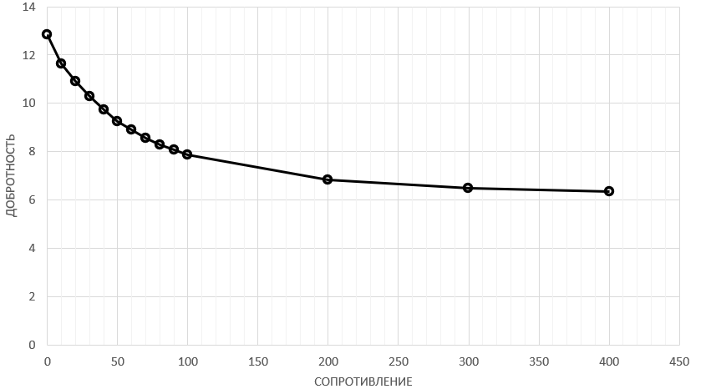

График (2) зависимость добротности от сопротивления контура

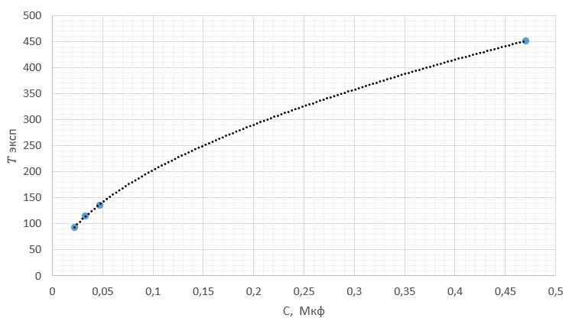

График (3) Зависимость периода $T_{эксп}$ от емкости C.

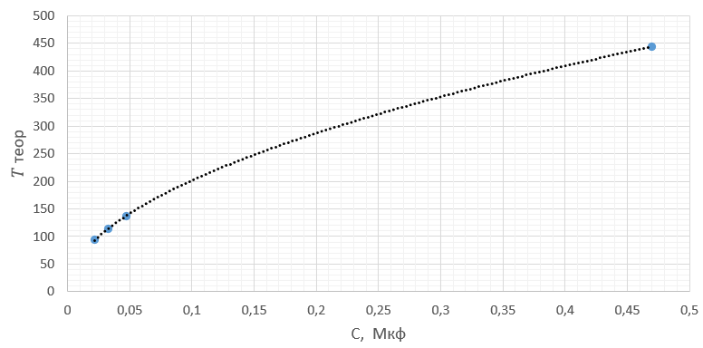

График (4) Зависимость периода $T_{теор}$ от емкости C.

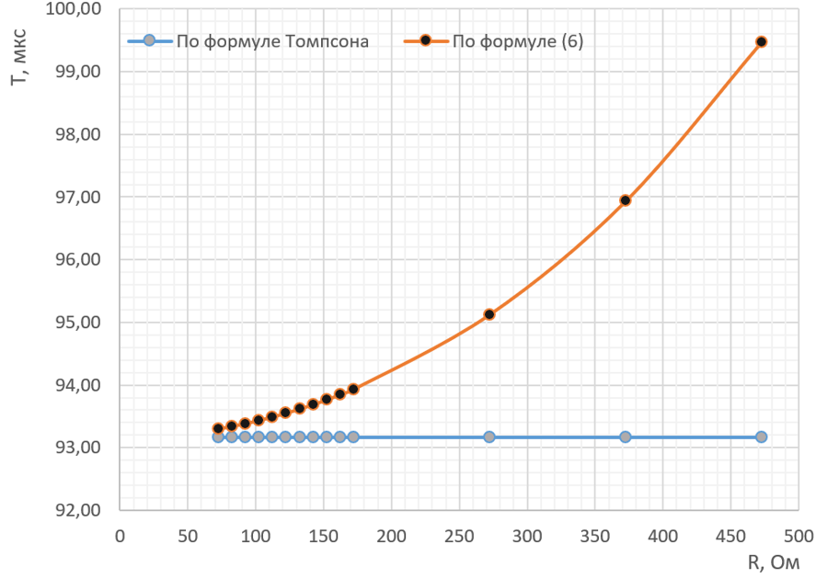

График (5) Зависимость периода колебаний по формуле Томсона и по формуле (6) от полного сопротивления R.

**12. Окончательные результаты.**

$∆λ=3,553*{10}^{-3}, ε\left(λ\right)=1,06\%, ∝=0,95$

$R=72,39 Ом ±2,35\%$ При $R=72,39 Ом:$ $T=9,33*{10}^{-5} c$

$L=9,993 мГн±11,25\%$ При $R=272,39 Ом:$ $T=9,51*{10}^{-5} c$

$R_{крит}=1348,4 Ом$ При $R=472,39 Ом:$ $T=9,95*{10}^{-5} c$

При $R_{маг}=0 Ом:$ $Q=9,31 |$ $R_{маг}=50 Ом:$ $Q=5,51$

**13. Выводы и анализ результатов работы.**

При выполнении данной лабораторной работы были получены значения логарифмического декремента $λ$ при разных сопротивлениях магазина $R_{маг}$.

Далее получено значение индуктивности: $L=9,993 мГн±11,25\%$, что почти совпадает со значением, указанным на лабораторном стенде.

Критическое сопротивление, полученное в ходе расчетов: $R_{крит}=1348,4$ Ом, что отличается от полученного в ходе замеров на 26,1 Ом.

Зависимость добротности $Q$ от сопротивления контура является экспоненциальной, а различие теоретических и экспоненциальных периодов колебаний при различных емкостях также находится в районе погрешности.

**14 Дополнительные задания.**

**15 Выполнение дополнительных заданий.**

1. **Замечания преподавателя (*исправления, вызванные замечаниями преподавателя, также помещают в этот пункт*).**

***Примечание:***  *Пункты 1-13 Протокола-отчета*

*обязательны для заполнения.*

*Необходимые исправления выполняют непосредственно в протоколе-отчете.*

*Для построения графиков используют только миллиметровую бумагу.*

*Приложения 1 и 2 вкладывают в бланк протокола-отчета.*